Liebe Benutzerin, lieber Benutzer,

Mit der Ablösung durch BOSS3(BSZ One Stop Search) steht den Nutzern jetzt eine innovative Rechercheplattform zur Verfügung . Sie recherchieren in Millionen Datensätzen aller deutscher Bibliotheksverbünde und der Zeitschriftendatenbank (ZDB) und nach leihfähigen Büchern und Zeitschriften.

Obwohl das Recherchesystem intuitiv zu bedienen ist, möchten wir
Sie bitten, die nachfolgend genannten Tipps und Informationen aufmerksam zu lesen.
Vergewissern Sie sich im ersten Schritt durch eine Suche in unserem Web-OPAC, ob das gewünschte Medium in Saarbrücken vorhanden ist, sonst wird Ihre Fernleihbestellung direkt abgewiesen
Ist dies nicht der Fall, starten Sie Ihre Suche im Fernleihportal unter der Adresse

http://www.sulb.uni-saarland.de/extra/fern/

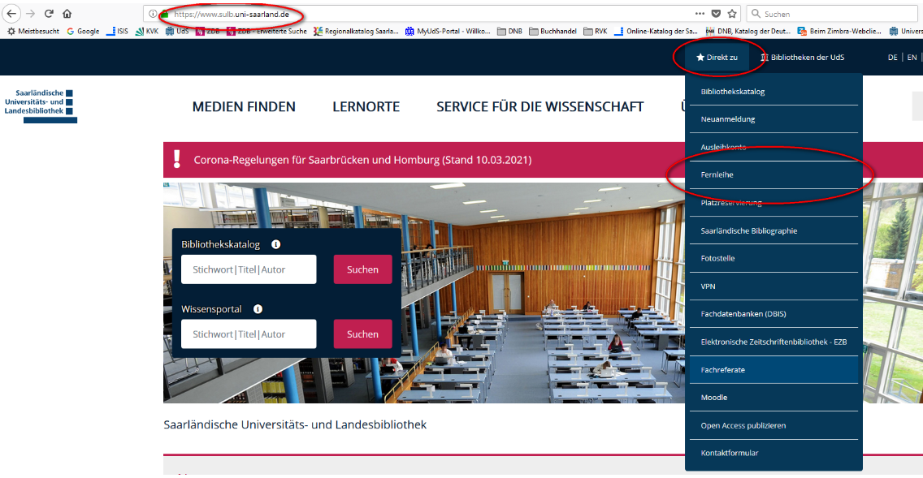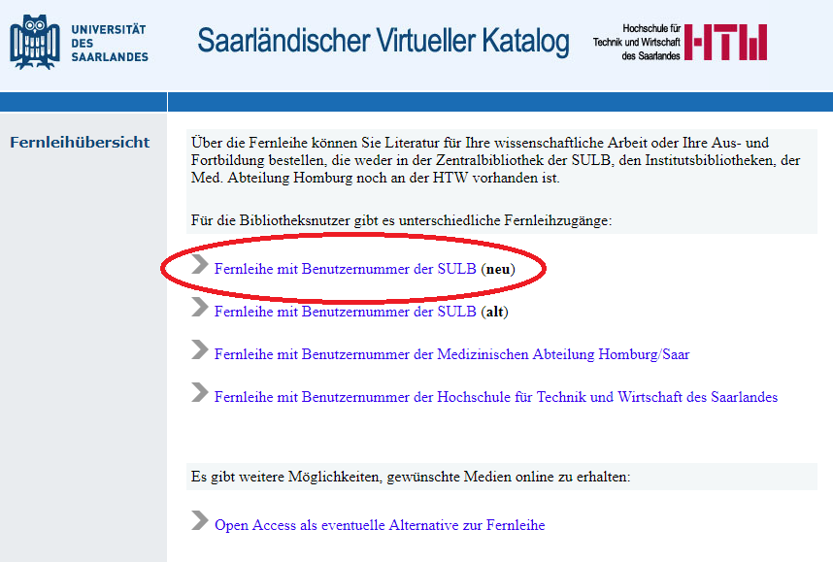

- Monographienbestellung

Starten Sie die „Erweiterte Suche:

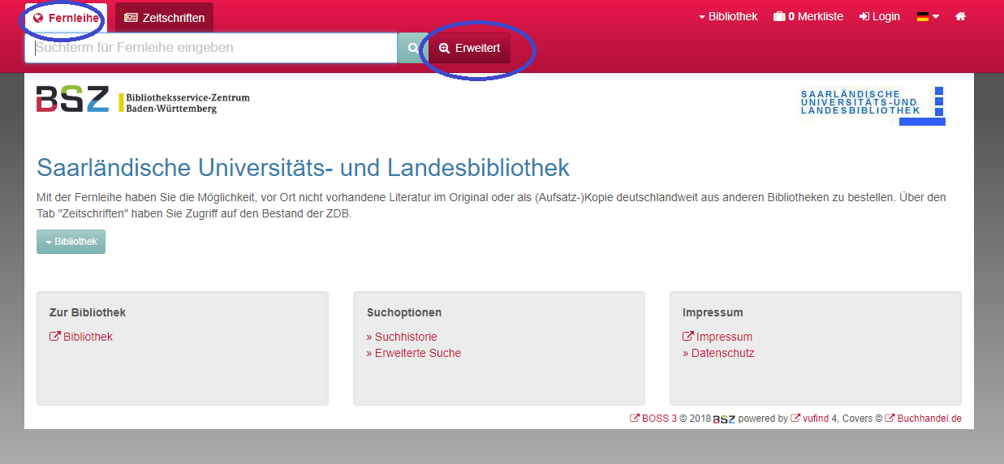

Geben Sie in den Suchfeldern die bibliographischen Daten ein und wählen Sie jeweils rechts davon das entsprechende Suchkriterium aus:

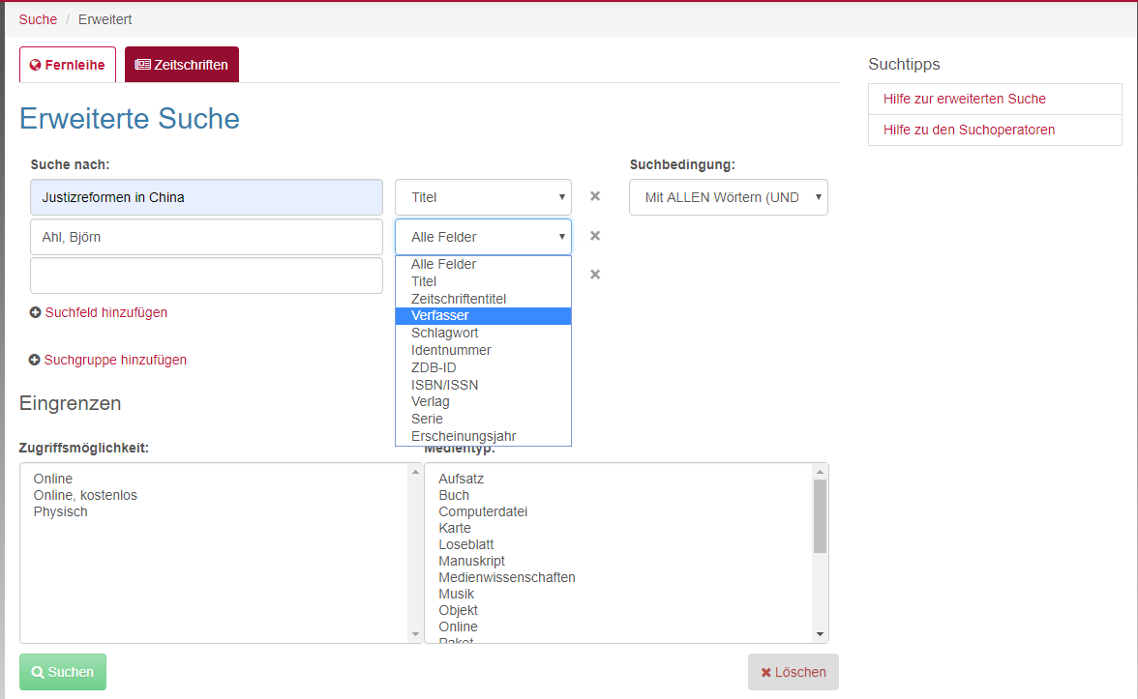

Tipp: Je genauer Sie die Suche eingrenzen, umso übersichtlicher und präziser fällt in der Regel die Treffermenge aus. Sie können weitere Suchfelder hinzufügen und bei Ihrer Suche bspw das Erscheinungsjahr oder die ISBN ergänzen.

Die Trefferübersicht zeigt Ihnen die gefundenen Medien. Die Anzeigereihenfolge der verschiedenen Verbünde hängt von den jeweiligen Antwortzeiten ab und kann variieren. Sie können jedoch die Trefferliste auch selbst sortieren (bspw. nach Datum oder Relevanz).
Ist Ihnen Ihre Trefferliste zu umfangreich können Sie an dieser Stelle Ihre Suche bearbeiten oder die Ergebnisse weiter einschränken:

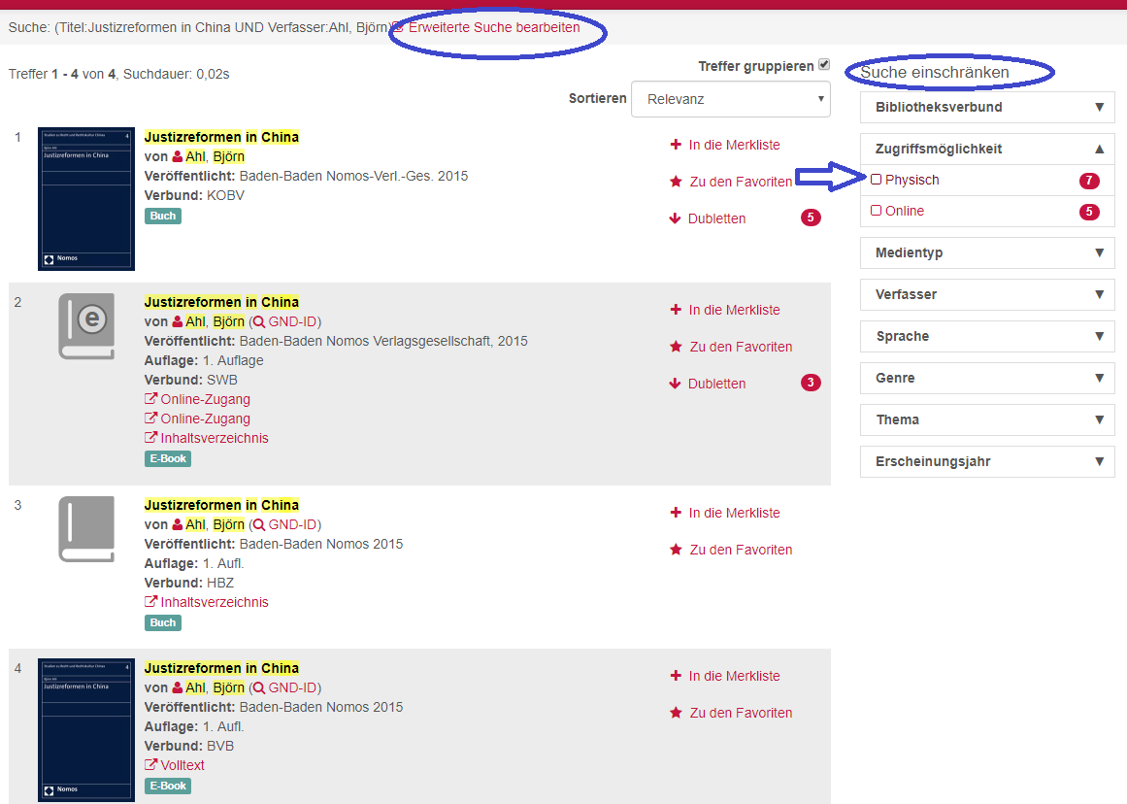

Um zu prüfen, ob es sich tatsächlich um das gesuchte Buch und die gesuchte Buchform handelt , klicken Sie auf die Titelzeile um zur Detailanzeige des Datensatzes zu gelangen und überprüfen Sie die Angabe. Wenn Sie sicher sind, das richtige Medium gefunden zu haben, können Sie die Bestellung mit Klick auf den Button „Per Fernleihe bestellen“ absetzen:
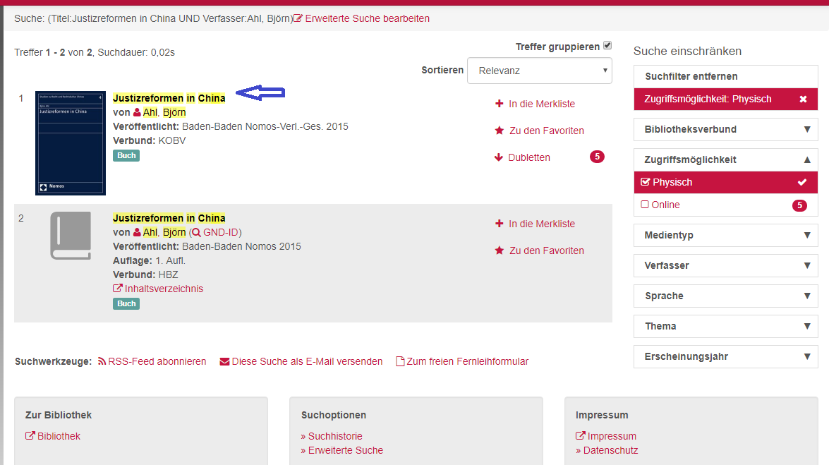
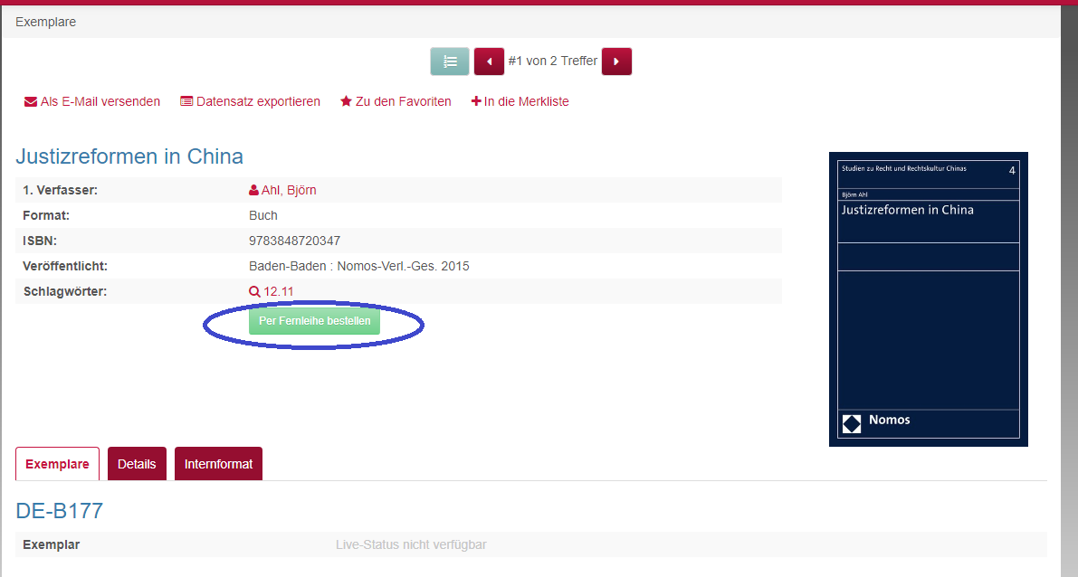

Tipp: Aus welchem Verbund (in unserem Bsp. KOBV) der Datensatz kommt, spielt bei der Fernleihbestellung keine Rolle. Die Verfügbarkeit wird trotzdem immer in allen Verbünden geprüft. Wichtig ist an dieser Stelle in erster Linie die bibliographische Richtigkeit des Datensatzes.

An dieser Stelle prüfen Sie bitte erneut die Richtigkeit der bibliographischen Angaben und geben Ihre persönlichen Daten ein! Danach können Sie Ihre Bestellung mit Klick auf den entsprechenden Button abschicken!

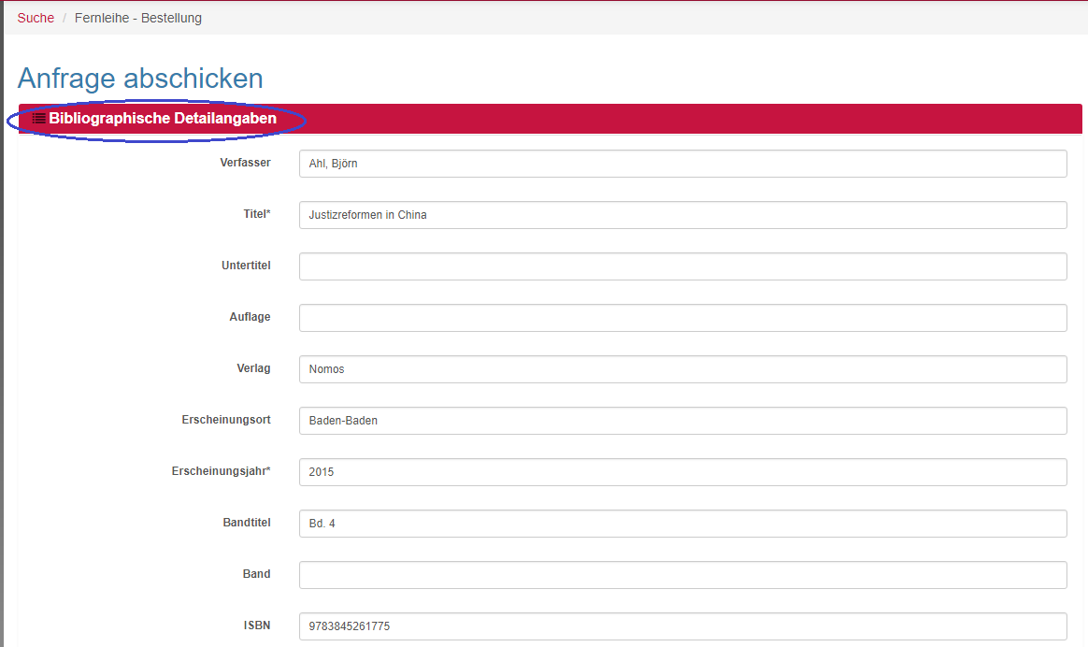

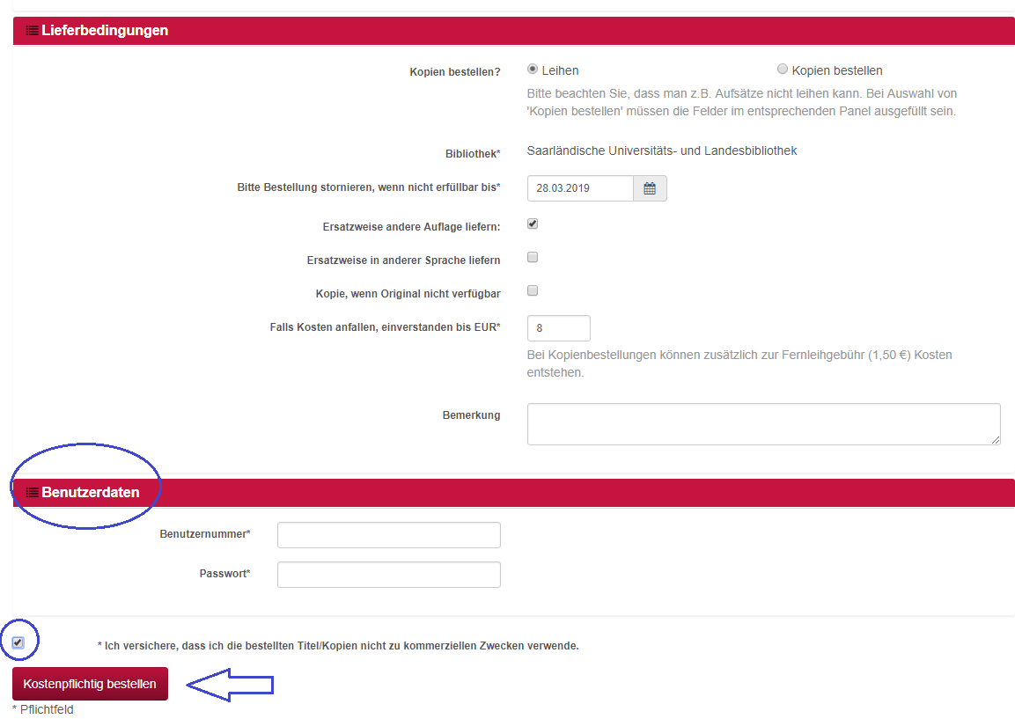

Wichtig: Das Häkchen zur Urheberrechtserklärung muss angehakt sein

Wenn die Bestellung erfolgreich war, erscheint nun die Meldung „Buchung durchgeführt“ , sowie eine Bestell-ID, die Sie sich für eventuelle Rückfragen bitte notieren.
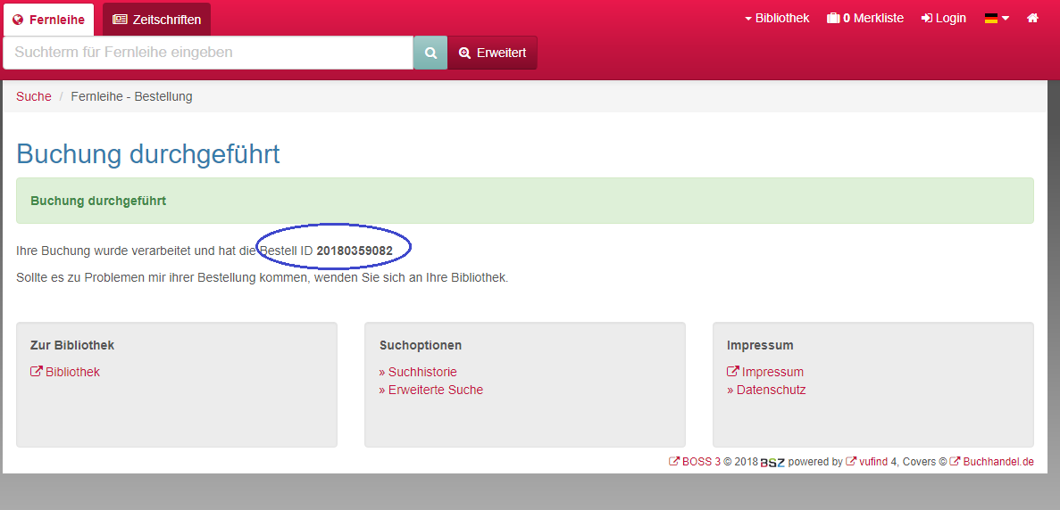

- Aufsatzbestellungen

Eine Aufsatzbestellung funktioniert genauso wie die Bestellung von Monographien. Sie müssen erst das richtige übergeordnete Werk recherchieren (nicht den Aufsatztitel). Bei der Prüfung und Eingabe Ihrer persönlichen Daten, können Sie bei den Lieferbedingungen den Button „Kopien bestellen“ anklicken. Dann erscheint direkt das Feld zur Ergänzung der gewünschten Aufsatzdaten, das Sie bitte ausfüllen:
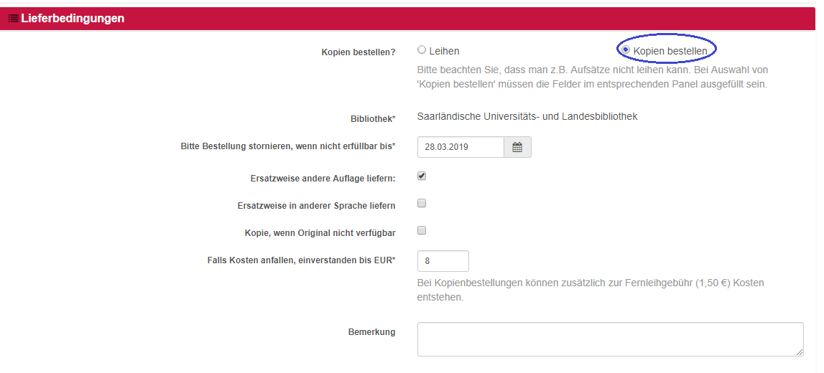

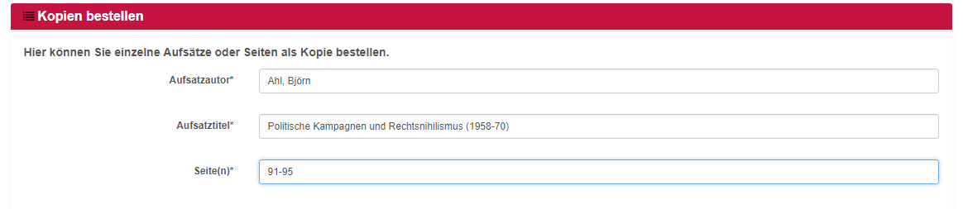

Da umfangreiche Kopien oft mit Extrakosten verbunden sein können, denken Sie bitte daran bei den Lieferbedingungen Ihr Kostenlimit festzusetzen, bevor Sie die Bestellung absetzen (da viele Bibliotheken mit Pauschalen arbeiten, können hier nur Werte ab 8€ oder 0 eingetragen werden)
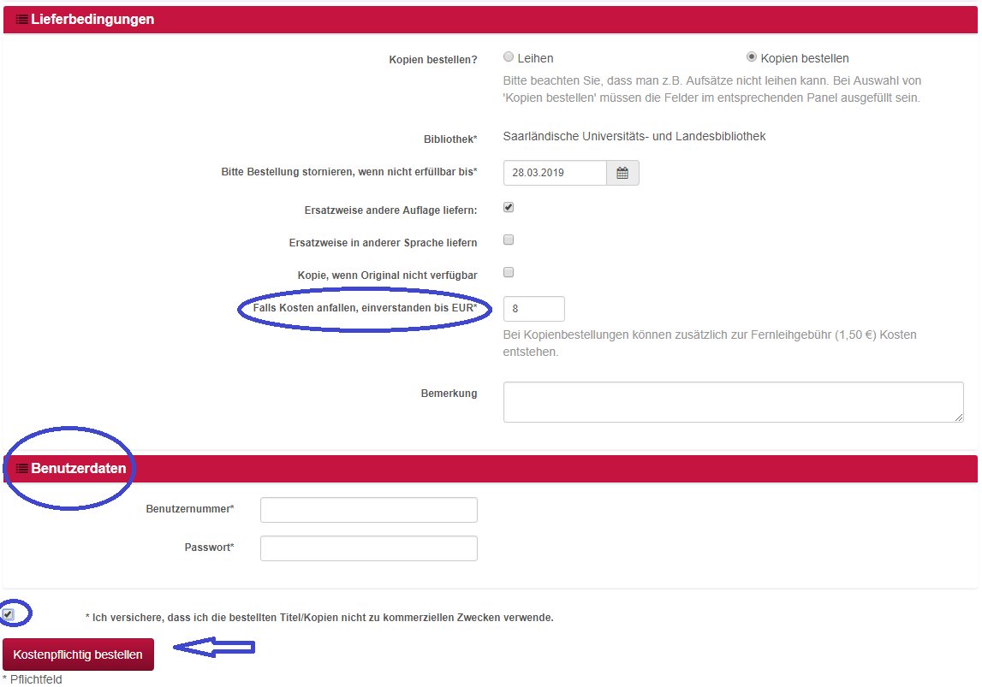

- Zeitschriften

Wie bei der Monographienbestellung suchen Sie in der Erweiterten Suche nach den bibliographischen Daten.

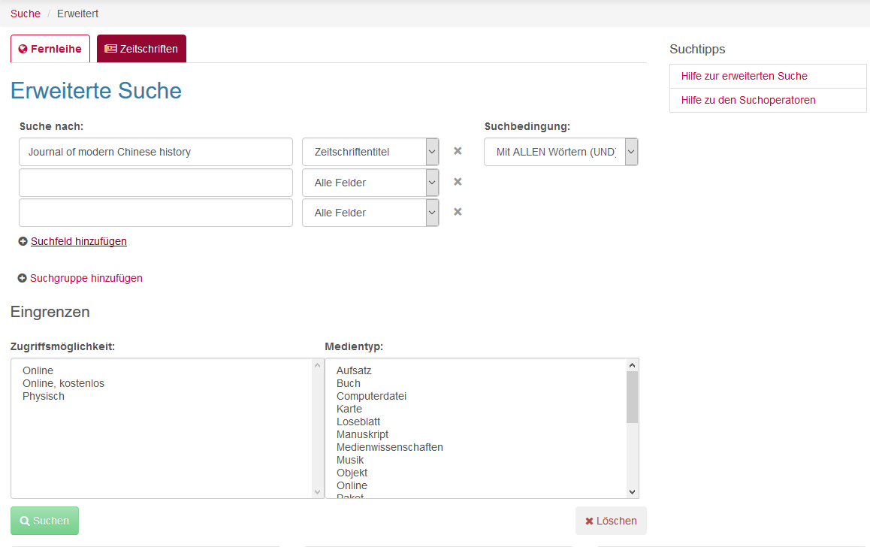

Tipp1 : Suchen Sie nach dem Titel der übergeordneten Zeitschrift, nicht nach dem Titel oder Verfasser des Aufsatzes
Tipp2: Wenn Sie den Reiter „Zeitschriften“ auswählen recherchieren Sie automatisch nur im Bestand der ZDB!

Sehr wichtig bei Zeitschriftenbestellungen ist die Angabe des Jahrgangs und des Bandes:

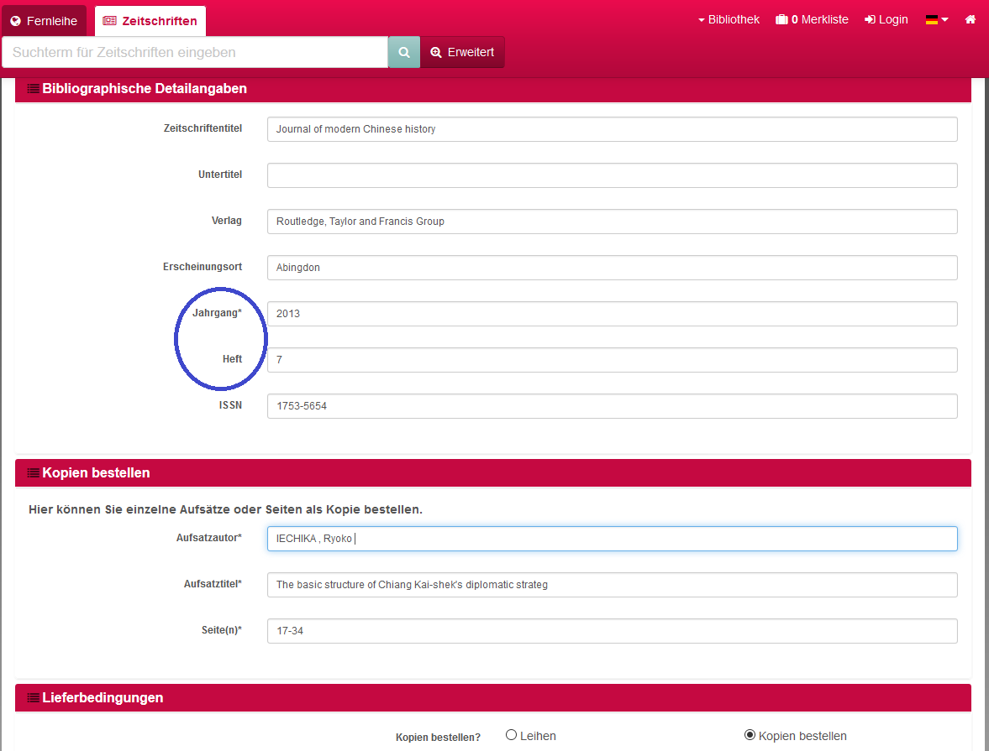

Tipp: Da einzelne Zeitschriftenhefte oft von der Fernleihe ausgeschlossen sind oder einige Jahrgänge entweder ungebunden oder viel zu umfangreich sind, macht eine Aufsatzbestellung bei Zeitschriften oftmals mehr Sinn.

- Spezialfall: Nichts gefunden
Taucht in der Ergebnisliste Ihr gewünschter Titel nicht auf, gibt es die Möglichkeit über das „Freie Eingabeformular“ zu bestellen:
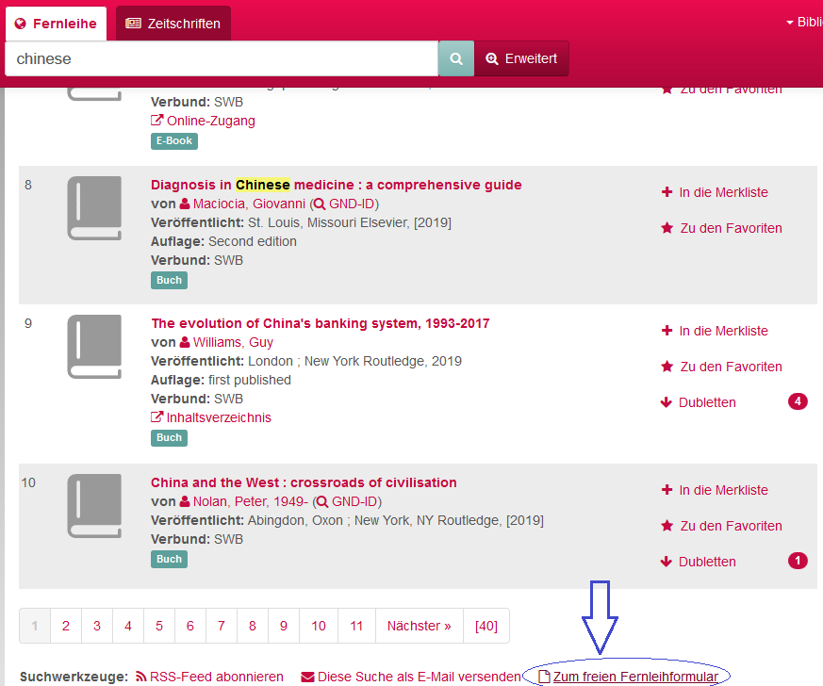

Geben Sie im Formular alle bibliographischen Daten an, die Sie finden konnten, zumindest benötigen wir jedoch die Pflichtfelder „Titel“ und „Erscheinungsjahr“ .
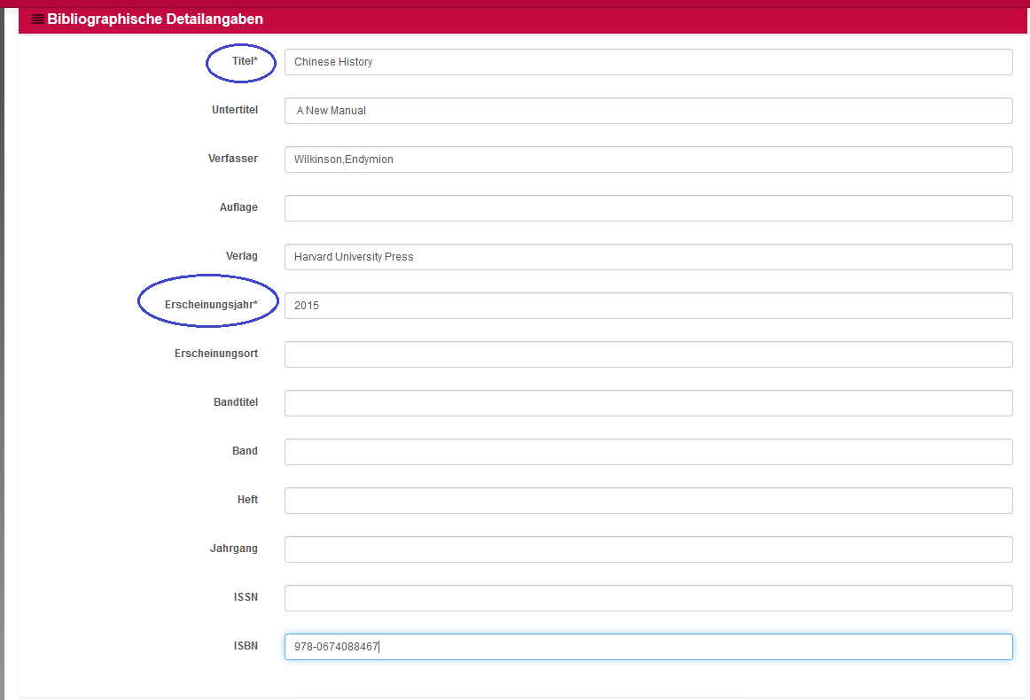

Tipp: Je mehr Informationen Sie in den Freitextfeldern eingeben, umso problemloser erfolgen Nachbearbeitung und Lieferung!
Gerne können Sie Nachweisinformationen (Links, Quellen, bibliogr. Nachschlagewerke, Datenbanken) im Bemerkungsfeld eintragen!

Wie bei jeder Bestellung geben Sie nun noch Ihre Benutzerdaten ein und setzen die Bestellung ab.

